План работы школы на зимних каникулах
29.12.22-09.01.23
29.12.22-09.01.23 в течение дня массовые катания на лыжах и коньках ( ледовое поле, лыжная трасса)
04.01.23 Дружеская встреча по баскетболу 11.00 ( школа №45)
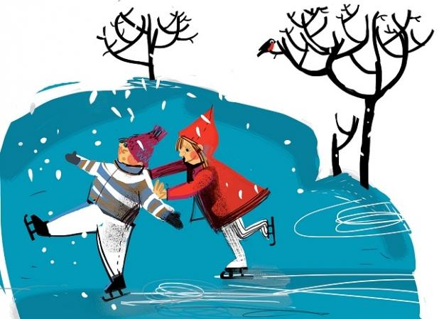
05.01.23 в 12.00 «Веселые гонки» ( ледовое поле)
05.01.23 в 14.00 «Лыжные старты» ( лыжная трасса школы)
09.01.23 в 12.00 Спектакль «Золотая рыбка» ( актовый зал школы, начальные классы)
С 29.12.22-09.01.23 посещение учреждений культуры, походы выходного дня по индивидуальным планам классных руководителей.

